Опыт повышения мотивации и социальной активности школьников.
Тема: «Волга, живи!»
Струнина Светлана Константиновна – учитель
Государственное бюджетное оздоровительное общеобразовательное учреждение Самарской области «Санаторная школа – интернат № 9 для обучающихся, нуждающихся в длительном лечении, городского округа Самара»

Волга – величайшая русская река, которую человек обязан спасти для будущих поколений. Она несет свои воды на протяжении 3530 км. До 60% грузовых и пассажирских перевозок приходится на важную водную артерию.
Сегодня экологическая проблема великой Волги достигла критической точки. Если вовремя не найти пути решения, то самая полноводная и длинная река России постепенно превратится в цветущее болото. Волга давно уже стала рекой без рыбы. По крайней мере, исконных волжских видов.
Наверное, стоит назвать причины, которые привели к существенному сокращению поголовья волжских рыб. Конечно, первая, это зарегулированность стоков воды многочисленными плотинами. К середине лета волжские водохранилища превращаются фактически в огромные стоячие озера, в воде которых не хватает кислорода. Причина вторая – стоки неочищенных вод. Тем более что по берегам Волги появилось множество малых промышленных и сельскохозяйственных предприятий, природоохранную деятельность которых гораздо труднее проконтролировать. Причина третья – массовое браконьерство. Меры наказания ужесточаются, рейды становятся чаще, но сотни километров сетей по-прежнему перегораживают Волгу и ее протоки.
Листая страницы интернета, я наткнулась на красивую фотографию Волги с надписью «Волга, живи!». Заинтересовавшись, перехожу по ссылке, и оказываюсь на сайте благотворительного фонда «Волга, живи!» https://волгаживи.рф. Не задумываясь, я вступила в группу.
«Все стараются как-то обратить на себя внимание, придумывают символы, легенды. Лишь бы прославиться. То НЛО к ним зачистили, то знаки на полях обнаружили, то магические камни судьбу предсказали. Нам ничего придумывать не надо. Наше чудо света – наша красавица Волга!» - эти слова мне запомнились особенно.
За четыре года существования движения #ВолгаЖиви, они успели подобрать команду единомышленников, провести 4 выпуска малька в Волгу в 2-х акваториях, принять участие в очистке островов, а главное донести до тысяч людей понимание о необходимости действий для спасения реки! История идеи начинается от Александра Бухонина, подводного охотника и просто хорошего человека, которому не все равно на будущее реки. В 2016 году после ряда бесед с коллегами и единомышленниками было принято решения собрать средства собственными силами для выпуска малька в Волгу. «Мысль проста — мы не будем сидеть и бездействовать в тяжелое время!»- девиз фонда.
Регулярно я делаю небольшие пожертвования в наш фонд. Я горжусь тем, что являюсь частью команды, которая занимается реальным делом – спасением реки. Часто провожу среди педагогов и учеников - членов РДШ, презентации о работе фонда, о необходимости беречь нашу Волгу. Моя ученица Мак Виктория написала индивидуальный исследовательский проект на эту тему и защитила его на «отлично».
25 апреля 2021 года состоялся пятый выпуск малька в акватории Саратова. Жаль, что я не присутствовала там лично. Но я с уверенностью говорю: «Мой вклад – 75 мальков и уборка прибрежной зоны пляжа на Барбошиной поляне!»
Неофициальный праздник День Волги — 20 мая — был учреждён в 2008 году. В рамках Дня Волги проводятся экологические мероприятия по очистке берегов, научные дискуссии, выставки. Основная цель мероприятия — объединение усилий по защите Волги.
Вот и я со своими коллегами, учениками и родителями организовали экологический десант РДШ на берегу. Не могу передать словами, какой ужас нас охватил, когда мы прибыли на берег Волги в районе пляжа на Барбошиной поляне. Мусор, грязь, машины, которые тут моют. С большим энтузиазмом ребята начали уборку. Когда работа была закончена, мы раздали листовки и просто беседовали об экологии с отдыхающими.
Один из моих учеников сказал: «Теперь здесь чисто, мне даже легко на сердце!» Эти слова дорогого стоят! И мне отрадно, что у моих ребят есть такое чувство и осознание своей деятельности!
Хочу закончить словами директора фонда Пантелеева А.П. «Я хочу, чтобы каждый, кто живет в России, понимал, что Волга — это завтрашний день в благополучии наших детей и природы! Нельзя ее оставлять без помощи».
Волга, живи!!!
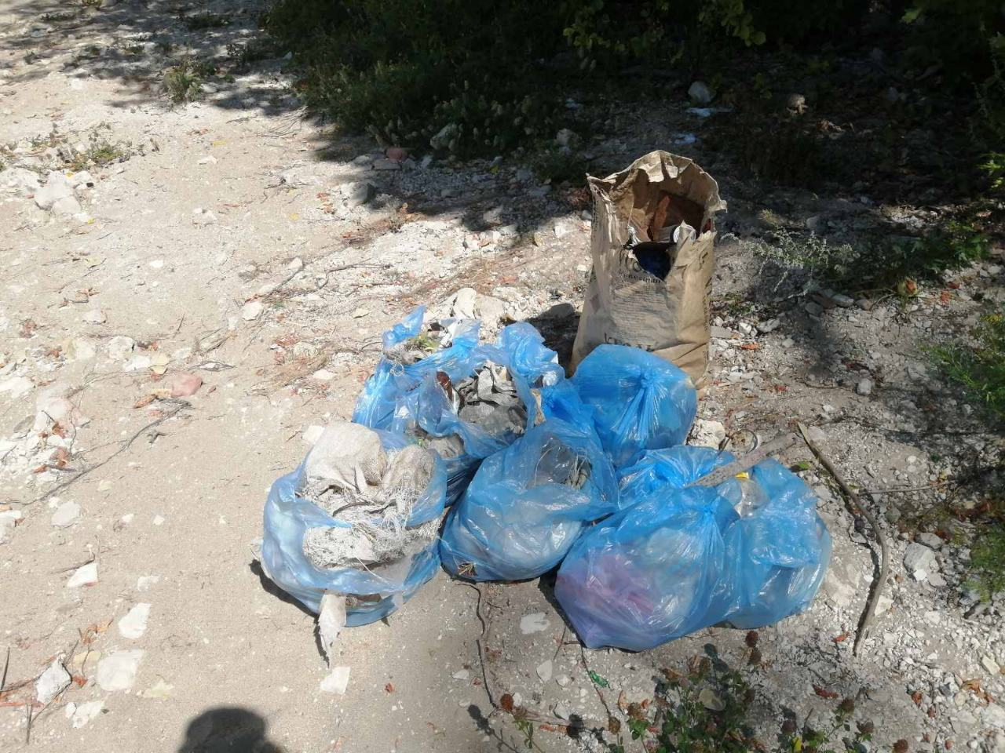
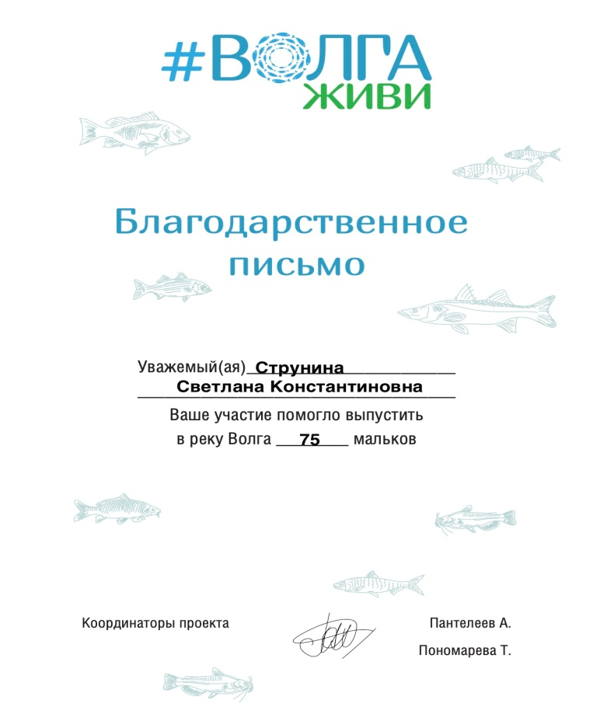Список источников информации:
1.https://волгаживи.рф
2. личные фото

